ტექნიკური დავალება
ფილტრაციის შენობის შეფუთვის სენდვიჩ პანელების მონტაჟთან დაკავშირებით
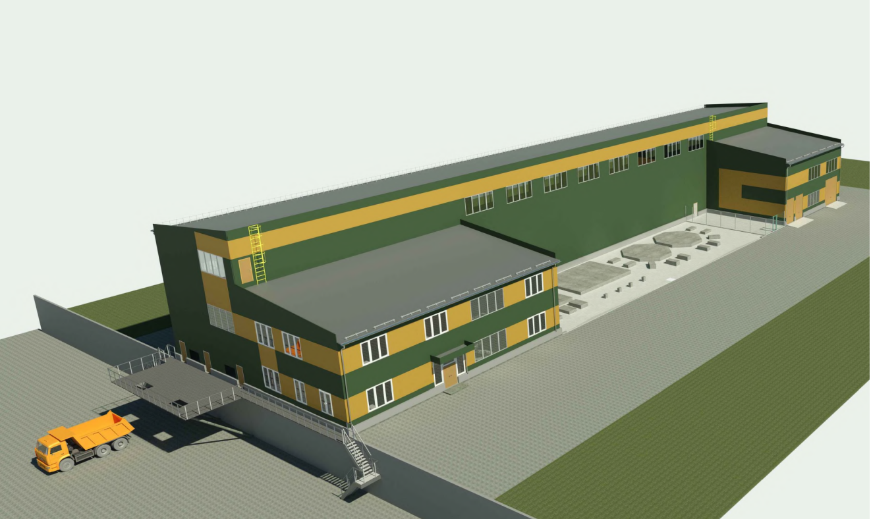
დამკვეთი: სს „არ ემ ჯი კოპერი“.
ზოგადი მონაცემები: სს „არ ემ ჯი კოპერი“, გეგმავს საწარმოო მნიშვნელობის შენობის მშენებლობას, რომელშიც უნდა შეიფუთოს სენდვიჩ პანელებით, აღნიშნული მიზნით საჭიროა არქიტექტურულ პროექტში მითითებული სქემის მიხედვით შენობის სენდვიჩ პანელებით შეფუთვა

სამუშაოების აღწერა:
შემსრულებელმა უნდა მოახდინოს არქიტექტურული პროექტის შესაბამისად ღიობების ამოჭრა სენდვიჩ პანელებში;
შემსრულებელმა უნდა მოახდინოს არქიტექტურული პროექტში მითითებული მოცულობების და სენდვიჩების მონტაჟის სქემის შესაბამისად ფასონური დეტალების დამზადება და მონტაჟი (ფასონური დეტალების მოწოდების და მონტაჟის ფასი მიეთითოს გრძივი ან კვადრატული მეტრისთვის);
შემსრულებელმა ასევე უნდა უზრუნველყოს წვიმის წყლის სადინარი მილების და ღარების მონტაჟი;
დამკვეთი განიხილავს შემსრულებლის მიერ წვიმის წყლის სადნიარი მილების და ღარების მოწოდებას (წინადადებაში ცალკე უნდა იყოს გამოყოფილი ღარების და მილების დამზადების/მოწოდების ფასი გრძივი მეტრისთვის);
სენდვიჩ პანელების განლაგებულია სამშენებლო მოედანზე;
დამკვეთი მიმწოდებელს მიაწვდის მონტაჟისათვის აუცილებელ ტექნიკას (კალათები და ამწე მოწყობილობა);
წინადადებაში აუცილებლად მიეთითოს სამუშაოების დაწყების (მობილიზების) და დასრულების დრო (შენობის სენდვიჩებით შეფუთვა გამოიყოს ცალკე, ხოლო სრული სამუშაოები ფასონური დეტალების, ღარების და მილების მონტაჟის ჩათვლით მიეთითოს ცალკე);
სამუშაოები უნდა შესრულდეს მაქსიმალურად მოკლე დროში, ამიტომ დამკვეთის შეფასებით მინიმუმ უნდა მუშაობდეს 2 ჯგუფი, ხოლო ოპტიმალური რაოდენობა სამუშაოების დასასრულებლად იქნება 3 ჯგუფი (1 ჯგუფი სახურავზე, 2 ჯგუფი კედლების სენდვიჩ პანელების მონტაჟზე).

დანართი:
- არქიტექტურული პროექტი სენდვიჩების განლაგების მითითებით;
- ფასონური დეტალების ამონაკრები;
- ცხრილი სენდვიჩ პანელების შესარულებელი მოცულობის მითითებით.

